Technische Daten |  |  | Empfangstheke  Cottbus | 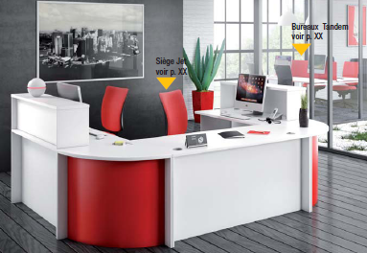
Technische Daten | Z E R T I F I Z I E R U N G / H E R K U N F T / G A R A N T I E
Technische Daten | Der Norm PMR entsprechend  (interministerielles Rundschreiben n° DGUHC 2007-53 vom 30/11/07 | ANNEX 8) |  |  | Herkunft  EU | Garantie  2 JAHRE
Technische Daten | P R O D U K T B E S C H R E I B U N G
Technische Daten | MATERIAL  FARBE | Horizontale Platten aus Melamin, Stärke 28 mm  Vertikale Platten aus Melamin, Stärke 18 mm  Schmalseite aus PVC, Stärke 2 mm, der Ausstattung angepasst  Befestigung der Platte durch Schrauben und Schraubeinsätze  Die Bodendeckplatte des Winkelmoduls besteht aus Melamin alufarben oder rot.  Die Arbeitsplatten sind mit 2 Verschlüssen aus ABS (grau oder weiß), Durchmesser 60 mm, versehen.  Füße sind mit Stellfüßen ausgestattet (Einstellbereich 8 mm)  3 Ausstattungen auf Lager: pastellweiß (NA), Naturbuche (NB) und Wildkirsche (NC)  3 Winkelausführungen auf Lager: alufarben (MH), rot (RN) und weiß (NA); die beiden letzteren Ausführungen sind nur in Verbindung mit der weißen Ausstattung erhältlich
Technische Daten | M A ß E
Technische Daten | • gerade Module Tiefe 70 cm Tischhöhe A: Länge 80 cm, 120 cm, 160 cm  • gerade Module Tiefe 70 cm mit Aufsatz B: Länge 80 cm, 120 cm, 160 cm  • gerade Module Tiefe 70 cm, Schreibtisch für Menschen mit eingeschränkter Mobilität: Länge 120 cm, Bodenbedeckung 30 cm einziehbar (der Norm entsprechend)  • Modul Winkel Tiefe 70 cm, hoch und tief C  Höhe Schreibtisch: 75,8 cm  Höhe Schreibtisch mit Aufsatz: 111 cm  Nutztiefe Arbeitsplatte: 62,9 cm  Nutzhöhe zwischen Arbeitsplatte und Ablageplatte: 32,4 cm  A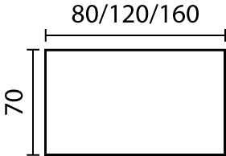 B 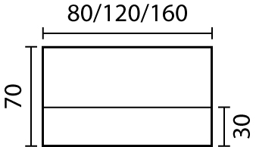 C 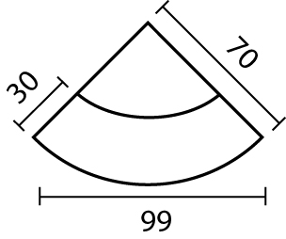
Technische Daten | K O M B I N A T I O N E N
Technische Daten |  | Couchtisch « Saarbrücken »
Technische Daten |  | Metall-Rollcontainer

